CARNAVAL RIO 2020
SOLO SERVICIOS
04 DÍAS / 03 NOCHES

Programa incluye:

- Traslado Aeropuerto / Hotel / Aeropuerto en servicio regular.
- 04 noches de alojamiento.
- Desayunos diarios.

PRECIO POR PERSONA EN DOLARES AMERICANOS:

HOTELES | MON | Simple | N.A. | Doble | N.A. | Triple | N.A. | Chld | VIGENCIA
 |  |  | Simple |  | Doble |  | Triple
ASTORIA COPACABANA 3* | USD | 913 | 81 | 465 | 44 | 395 | 37 | 220 | 21FEB-25FEB  22FEB-26FEB
ATLÂNTICO RIO 4* | USD | 975 | 87 | 495 | 47 | 421 | 39 | 235
ARENA IPANEMA 4* | USD | 1229 | 175 | 622 | 88 | - | - | 253
ASTORIA PALACE 4* | USD | 1284 | 137 | 649 | 68 | 550 | 68 | 312
PESTANA RIO ATLÂNTICA 4* | USD | 1497 | 141 | 756 | 75 | 882 | 63 | 1096
MIRAMAR BY WINDSOR 5* | USD | 2929 | 263 | 1472 | 132 | 1221 | 111 | 297

NOTAS IMPORTANTES:
Referente al paquete:

- Para viajar según vigencia de cada hotel (Ver Cuadro).
- Para comprar hasta el 31 de Octubre. Consultar fuera de la fecha si aún se sigue manteniendo los precios o han sufrido alguna variación.
- Este año el destino de Brasil tendrá varios eventos importantes por lo que ninguna tarifa aplicara en Evento, demás Feriados y Eventos indicados por el operador.
- Edad del Niño: Hasta los 09 años. (acompañado de dos adultos).
- Traslados en idioma en Portugués (solo chofer), no incluye asistencia y/o guía en el aeropuerto. Horario de Traslados In: 08:30-22:00 / Traslados Out: 07:00-23:00 (diurnos) establecidos por el operador, consultar.
- No se permite en los traslados privados o regulares pasajeros con exceso de equipaje, valijas grandes, tabla de surf, silla de ruedas o necesidades especiales. Esas situaciones deben obligatoriamente ser avisadas con antelación. Cada pasajero tiene derecho a 1 equipaje de mano + 1 maleta común hasta 23kg.
- CHD GRATIS no ocupan asiento durante tours y además no están previstas camas extras
- Las entradas opcionales al Sambodromo serán entregues durante el traslado para el Sambodromo. El Kit Carnaval será entregue directamente a la recepción del hotel.

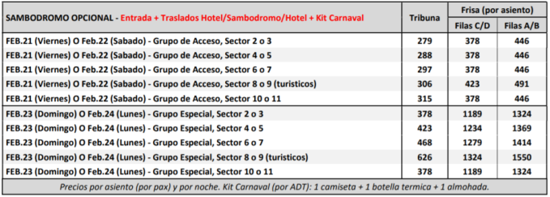
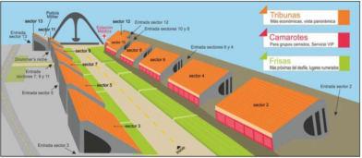

GENERALES:

- Tarifas 10% comisionables (descontando impuestos). $5 dólares de incentivo por pax.
- Tarifas NO son válidas para: Semana Santa, Fiestas Patrias, Navidad, Año Nuevo, grupos, fines de semana largos, días festivos en Perú y en destino, ferias, congresos y Blackouts.
- Tarifas solo aplican para peruanos y residentes en el Perú. En caso no se cumplan el requisito, se podrá negar el embarque o se cobrara al pasajero un nuevo boleto de ida y vuelta con tarifa publicada y en la clase disponible el día del vuelo.
- No reembolsable, no endosable, ni transferible. No se permite cambios.
- Precios sujetos a variación sin previo aviso, tarifas pueden caducar en cualquier momento, inclusive en este instante por regulaciones del operador o línea aérea. Sujetas a modificación y disponibilidad al momento de efectuar la reserva. Consultar antes de solicitar reserva.
- Los Pasajeros que no se presenten en recepción en el horario marcado (Traslados o Tours), la empresa entenderá que han desistido del mismo. No correspondiendo reintegro alguno, ni reclamos posteriores.
- Servicios de este programa son en Regular, por lo que se realizan en horario diurno, para servicios en horarios nocturnos deberán aplicar suplemento o privado. Consultar.
- Las habitaciones triples o cuádruples solo cuentan con dos camas. Habitaciones doble twin (dos camas) o doble matrimonial, estarán sujetas a disponibilidad hasta el momento de su check in en el Hotel.
- El pasajero se hace responsable de portar toda la documentación solicitada (vouchers, boletos, visas, pasaporte, permisos notariales, vacunas, etc.), no haciéndonos responsable por las acciones de seguridad y control de aeropuerto, por lo que se solicita presentarse con la documentación necesaria al momento del embarque, salida del aeropuerto y en destino. Es indispensable contar con el pasaporte vigente con un mínimo de 6 meses posterior a la fecha de retorno.
- Todos los niños o jóvenes menores de 18 años deberán presentar documento de identificación mismo que estén con ambos padres. Caso estén viajando solamente con uno de los padres la autorización deberá ser con permiso notarial juramentado.
- Impuestos & Tasas Gubernamentales deberán ser pagados en destino por el pasajero.
- Domireps no se hace responsable por los tours o servicios adquiridos a través de un tercero inherente a nuestra empresa, tampoco haciéndose responsable en caso de desastres naturales, paros u otro suceso ajeno a los correspondientes del servicio adquirido. El usuario no puede atribuirle responsabilidad por causas que estén fuera de su alcance. En tal sentido, no resulta responsable del perjuicio o retraso por circunstancia ajenas a su control (sean causas fortuitas, fuerza mayor, pérdida, accidentes o desastres naturales, además de la imprudencia o responsabilidad del propio pasajero). Tipo de cambio s/.3.50 soles.
- Tarifas, queues e impuestos aéreos sujetos a variación y regulación de la propia línea aérea hasta la emisión de los boletos.
- Precios y taxes actualizados al día 18 de Octubre del 2019.

